СОВЕТ ДЕПУТАТОВ
МУНИЦИПАЛЬНОГО ОБРАЗОВАНИЯ
СЕЛЬСКОЕ ПОСЕЛЕНИЕ АЛАКУРТТИ
КАНДАЛАКШСКОГО МУНИЦИПАЛЬНОГО РАЙОНА
ЧЕТВЕРТОГО СОЗЫВА

РЕШЕНИЕ
от «23» августа 2023 года № 957

О внесении изменений в Правила землепользования и застройки сельского поселения Алакуртти Кандалакшского района Мурманской области, утвержденные решением Совета депутатов сельского поселения Алакуртти Кандалакшского района второго созыва от 27.09.2013 № 225

В соответствии с Градостроительным кодексом Российской Федерации от 29.12.2004 № 190-ФЗ, Федеральным законом от 06.10.2003 № 131-ФЗ «Об общих принципах организации местного самоуправления в Российской Федерации», Уставом муниципального образования сельское поселение Алакуртти Кандалакшского района Мурманской области, на основании заявления Администрации муниципального образования Кандалакшский район №2531 от 16.05.2023

на основании открытого голосования
Совет депутатов муниципального образования
сельское поселение Алакуртти
Кандалакшского муниципального района

РЕШИЛ:

1. Внести в Правила землепользования и застройки сельского поселения Алакуртти Кандалакшского района Мурманской области, утвержденные решением Совета депутатов сельского поселения Алакуртти Кандалакшского района второго созыва от 27.09.2013 №225, следующие изменения:
1. Установить территориальную зону Ц-1 (зона общественно-деловой застройки) в пределах земельного участка с кадастровым номером 51:19:0080302:843;
2. Опубликовать настоящее решение в информационном бюллетене «Алакуртти - наша земля» и на официальном сайте сельского поселения Алакуртти Кандалакшского района.
3. Настоящее решение вступает в силу со дня его официального опубликования.

И.о. главы муниципального образования
сельское поселение Алакуртти
Кандалакшского муниципального района С.Г.Кулик

ПРИЛОЖЕНИЕ № 1
к решению Совета депутатов
муниципального образования
сельское поселение Алакуртти
от 23.08.2023 № 957

До внесения изменений в Правила землепользования и застройки с.п. Алакуртти Кандалакшского района

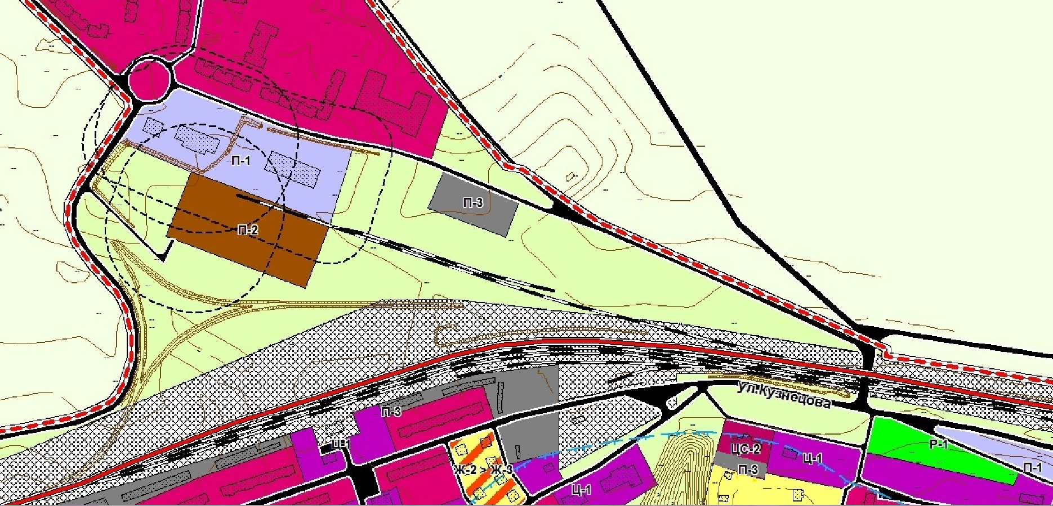
Территориальная зона не установлена

После внесения изменений в Правила землепользования и застройки с.п. Алакуртти Кандалакшского района
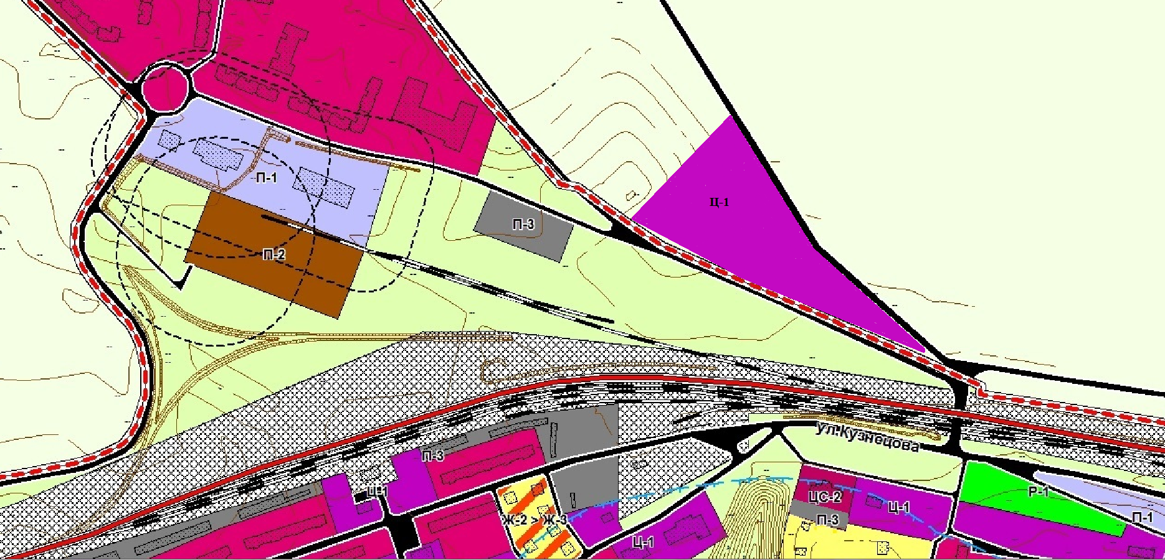

Ц-1-зона общественно-деловой застройки
